Propuesta de optimización

La implementación actual del área Informática responde a la forma en que se efectúa la administración de la cooperativa, centralizándola en La Calera. Sin embargo, la transferencia de datos se efectúa en forma manual o a través de dispositivos de almacenamiento externo. Entonces, por ejemplo, para la registración contable de los abonos emitidos en Cosquín, se lleva un registro informático de los mismos, los cuales son enviados a La Calera. Es notoria la necesidad de implantar una red que relacione tanto Cosquín y Córdoba con La Calera. Sin embargo hay que establecer ciertas consideraciones. Este cambio será a mediano plazo, considerando los recursos financieros, tecnológicos y humanos que su implantación supondría. Además los cambios en la estructura formal serán importantes, y junto a ellos, la definición de las áreas y los cargos.
Otra propuesta, que puede ser cumplimentada a corto plazo, e incluso es respaldada por los directivos de la cooperativa, es el desarrollo de una página Web, que proporcione información a los usuarios respecto de servicio prestado.

Implementación de red que involucre a todas las unidades geográficas

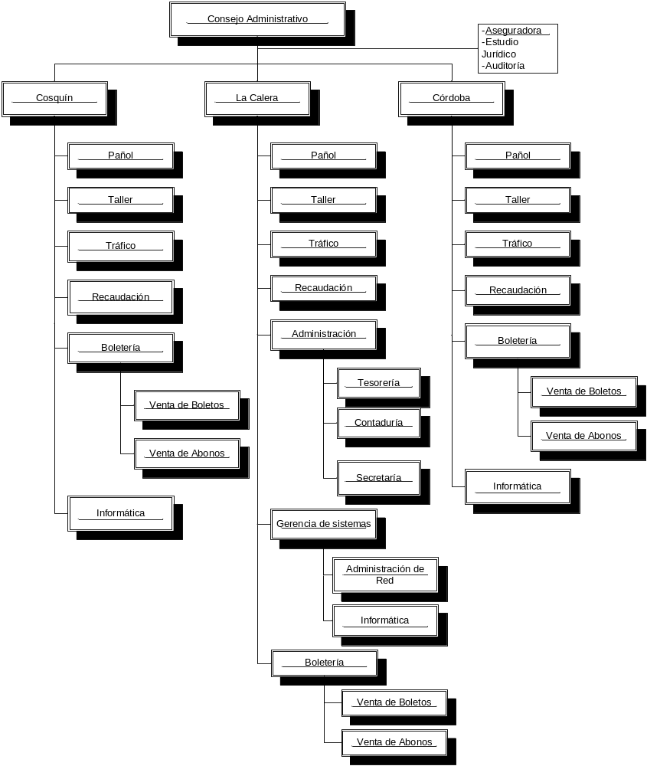

Implementar una red para la organización entera implicaría una reformulación completa de las funciones y cargos referidos a la informática de la cooperativa. Primeramente en cada una de las unidades geográficas existiría un área Informática. La Calera continuaría siendo el centro administrativo, siendo el cargo de mayor jerarquía el Gerente de sistemas. Si bien en el organigrama está reflejado en La Calera, su influencia abarca la totalidad de la organización. Lo mismo ocurre con la Administración de red.

Cargos

Gerente de sistemas

- Precisa objetivos, alcances, normas y políticas que regirán cada sistema
- Define políticas de seguridad globales para todos los usuarios de la red de la organización
- Define y controla el cumplimiento de las metas establecidas para Informática
- Establece políticas respecto metodologías y plataformas de desarrollo
- Gestiona la contratación de proveedores informáticos
- Asesora al consejo administrativo respectos las decisiones a tomar que afectan al negocio
- Define los proyectos a ser desarrollados en la organización
- Establecer cronograma de trabajo
- Establecer políticas de desarrollo de sistemas
- Establecer políticas de mantenimiento de los sistemas
- Establecer políticas de respaldo de información
- Mantener al Consejo Administrativo informado sobre las acciones del área
- Distribución de recursos humanos, materiales y financieros asignados

Jefe de Informática
- Determinar los requerimientos de los usuarios del sistema
- Asignar los proyectos a los programadores del área de desarrollo
- Evaluar la funcionalidad de los métodos de trabajo, identificando deficiencias, fallos, calidad de los trabajos, retrasos.
- Verificar la disponibilidad de recursos para planificar actividades
- Establecer cronograma de trabajo
- Controlar el funcionamiento apropiado de los sistemas implementados
- Gestionar mantenimiento y reparación de equipamiento
- Planificar la distribución de recursos de la unidad geográfica

Programador

- Participar en el proceso de análisis de requerimientos de los usuarios
- Diseñar los módulos que le han sido asignados
- Desarrollar el programa a partir del diseño de los módulos
- Probar el programa resultante
- Coordinar pruebas con el usuario
- Realizar el mantenimiento de los módulos
- Controlar que el software funcione correctamente
- Capacitar a los usuarios sobre el funcionamiento del sistema desarrollado

Administrador de Red

- Establecer medidas de control y seguridad de los datos
- Controlar la integridad de los datos
- Establecer si los niveles de servicio satisfacen las necesidades actuales
- Registrar los fallos de hardware y software, corregir los errores
- Planificar cambios de hardware y ponerlos en marcha
- Mantener inventario de equipos instalados
- Controlar que las instalaciones funcionen correctamente

Operador de red

- Lleva un registro de los usuarios, horarios y tipo de servicios que se proporcionaron.
- Leva un registro de las fallas y suspensiones de servicio
- Pone en práctica las políticas de integridad y seguridad de los datos
- Controla las conexiones entre las unidades geográficas
- Controla el funcionamiento de la red en cada unidad geográfica
- Gestiona los usuarios de la red en la unidad geográfica

Desarrollo de una página web

El desarrollo de una página web puede ser realizada por una empresa contratada para tal fin o por los programadores (guiados por el jede de Informática). Cualquiera sea la opción seleccionada, la creación de la página implica el proceso de análisis, diseño, implementación y prueba. Una vez creada la página a algún trabajador de Informática se les asignarán responsabilidades que impliquen la actualización de la información que será presentada en la página, el acceso a los datos, el mantenimiento de la seguridad y el mantenerse informado sobre la evolución en el desarrollo web. Este trabajador implica la creación de un nuevo cargo.

El cargo de Jefe de Informática está presente en La Calera, Cosquín y Córdoba. En el primero depende del Gerente de Sistemas.
Los programadores se ubican en La Calera. Sin embargo los desarrollos afectan a toda la organización.
El administrador de red se encuentra en La Calera. Sin embargo administra la red de toda la organización.
Los operadores de red están presentes en todas las unidades geográficas

